BAKTERI DALAM MAKAN BUSUK BIOLOGI
Nama :
KELAS:10 MIPA 2
- Tujuan Penelitian
- Untuk mengetahui bentuk dari bakteri
- Alat dan Bahan
- Alat
- Mikroskop
- Kaca Objektif
- Jarum Kasur
- Bahan
- Buah-buahan busuk (nangka dan pir busuk)
- Langkah Kerja
- Ambil Lendir pada nangka atau pir busuk, menggunakan jarum kasur
- Letakan lendir pada kaca objektif
- Atur cahaya dengan mengarahkan cermin ke sumber cahaya, sampai cahaya masuk ke lensa
- Letakan kaca objektif pada meja preparat dan kaca jepit objektif dengan penjepit preparat
- Atur Revolver memutar Revolver untuk mendekatkan lensa pada bahan yang ada di kaca objektif
- Jika sudah terlihat bakterinnya, foto bakteri dengan mengarahkan kamera pada lensa okuler
- Geser penjepit preparat agar kaca objektif dapat diambil
- Ambil kaca objektif lalu dicuci
- Kembalikan mikroskop pada tempat semula
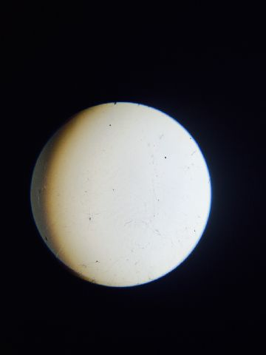
- Foto
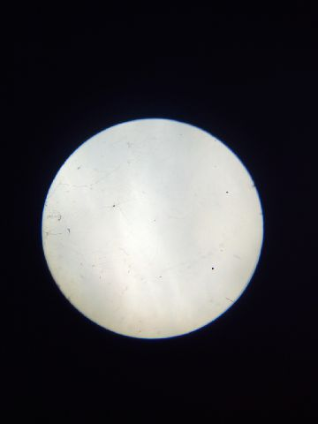

- Kesimpulannya, bahwa di dalam makanan yang busuk, telah hidup bakteri. Dengan berbagai bentuk dan ukuran yang beragam.

Thanks...........................................................

